PABLO SEBASTIAN URIARTE BETANCOURT
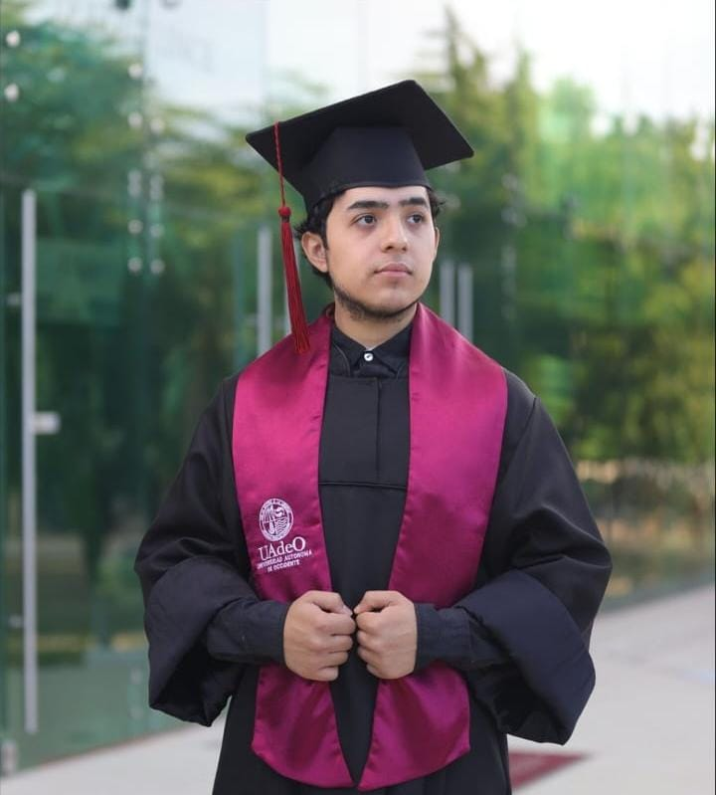
Ingeniero de Software | Desarrollo web y automatización
667 197 9283 | Pablouriarte1@outlook.es | LinkedIn | GitHub | Portafolio

PERFIL
Ingeniero de Software egresado de la Universidad Autónoma de Occidente. Desarrollo soluciones web y automatizaciones con Python para reducir trabajo manual, organizar información y apoyar operaciones internas. Experiencia en validación de datos, soporte técnico y procesos administrativos.
PROYECTOS DESTACADOS
AARC ERP | Demo pública
Next.js, Drizzle ORM, MySQL, Better Auth
• Desarrollé una demo aislada y de solo lectura de un ERP modular para procesos de recursos humanos y administración, con datos ficticios y sin conexión a producción.
• Implementé flujos navegables de empleados, credenciales, vacaciones, catálogos y control de acceso basado en roles; incluye tablas con filtros y exportación operativa.
LimitLoot | E-commerce full stack
Next.js, React, TypeScript, Prisma, PostgreSQL
• Construí una plataforma de e-commerce con catálogo filtrable, búsqueda, carrito persistente y checkout simulado que bloquea pagos, correos, webhooks y órdenes reales en modo demo.
EXPERIENCIA PROFESIONAL
Capturista | SEGALMEX (Seguridad Alimentaria Mexicana)
Mayo 2023 - Diciembre 2024
• Capturé y validé datos personales, predios y contratos de productores de grano, además de validar montos para facturación de servicios prestados por bodegas acopiadoras.
• Automaticé tareas con scripts de Python para captura de datos, web scraping, edición masiva de archivos y generación de reportes en Word y Excel.
Becario | AARC del Río Culiacán
Mayo 2022 - Mayo 2023
• Apoyé la revisión de expedientes, el contacto con productores y la elaboración de complementos de pago; también redacté artículos institucionales en WordPress.
• Realicé soporte de cómputo, instalación de software y respaldos. Creé scripts en Python y automatizaciones de Excel para constancias fiscales y archivos de alta masiva de cuentas.
FORMACIÓN ACADÉMICA
Licenciatura en Ingeniería de Software | Universidad Autónoma de Occidente
Finalizada en julio de 2026
TECNOLOGÍAS Y COMPETENCIAS
Desarrollo: Python, C++, Next.js, React, TypeScript, desarrollo web, automatización de procesos. Herramientas: GitHub, Vercel, MySQL, PostgreSQL, Excel, Word, PowerPoint, WordPress. Fortalezas: análisis, resolución de problemas, atención al cliente y trabajo en equipo.

